Blaualgen - ein ganz kurzer und viele Dinge vernachlässigender Überblick über die Cyanobakterien
Doch, jedermann weiss heute, dass Blaualgen eigentlich Bakterien, genauer Cyanobakterien, sind. Sie gehören zur Gruppe der Prokaryoten, während die richtigen Algen zu den Eukaryoten gehören. Da wohl einigen diese Begriffe nicht grad gängig sind hier kurz die Erläuterung:
Prokaryoten (wozu vor allem die Bakterien gehören) haben keinen Zellkern. Die Chromosomen schwimmen also mehr oder weniger frei herum, resp. sind in einem sog. Nukleoid versammelt. Entwicklungsgeschichtlich liegen sie vor den Eucaryoten. Die Zellkerne in den Eucaryoten, da wo sich die Chromosomen mit den Erbinformationen befinden, sind mit einer Membran umgeben und beinhalten meist mehrere Nukleoide.
Mit den richtigen Algen gemein haben die Blaualgen, dass sie Photosynthese machen können, sich im gleichen Milieu aufhalten wie jene und eigentlich auch aussehen wie die richtigen Algen. Sie können fädig, in Kolonien oder auch einzeln auftreten. Einzelne Arten, wie beispielsweise der Nostoc (auch Teichpflame genannt) kann man gut erkennen, denn sie bilden eine gallertartige, gelblich-grüne Masse, die Pflaumengrösse erreichen kann. Sie ist grundsätzlich auch essbar. Die meisten anderen Arten sind aber fast nur unter dem Mikroskop genau zu bestimmen.
Sie sind gehörig in Verruf geraten diese Blaualgen, da sie giftig sein können. Aber da lese ich gerade einen sehr interessanten Artikel, der hier kurz wiedergegeben sei. Er stammt von Michael A. Borowitzka, 2018.

Mikroalgen als potenzielle Antiasthmatika
Blaualgen, die als Cyanobakterien bekannt sind, haben antioxidative, neuroprotektive, zytoprotektive, antivirale, antimykotische, antibakterielle und entzündungshemmende Aktivitäten gezeigt. Essbare Blaualgen wie Spirulina und Aphanizomenon flos-aquae werden derzeit als Nahrungsergänzungsmittel mit verschiedenen gesundheitsbezogenen Angaben für die Immunfunktion, Entzündungen, Herzerkrankungen und das allgemeine Wohlbefinden vermarktet. Nostoc commune , eine blaugrüne essbare Mikroalge, wird seit Jahrhunderten als Delikatesse oder Kräutermedizin in asiatischen, afrikanischen und südamerikanischen Ländern verwendet ( Cao, 1998). Es wurde als potenzielle Quelle zur Behandlung verschiedener Krankheiten in der chinesischen Medizin verwendet und es wurde vorgeschlagen, dass es zur Behandlung einer Vielzahl von Krankheiten verwendet werden kann, darunter Entzündungen, Nachtblindheit, Verdauung und Verbrennungen ( Qui et al. , 2002 ). Je nach Verwendungsvielfalt dieser wichtigen Mikroalge haben Park et al. (2008) gezeigt, dass der Lipidextrakt aus N. commune var. Sphäroide proinflammatorischen Reaktionen unterdrücken und an Entzündungsreizen beteiligt sind.
(stark gekürzt)
Und dann noch:
Die recht häufig vorkommende fädige Blaualge Lyngbya enthält Stoffe (Apratoxine), die sehr geeignet sind, verschiedene Krebsarten zu bekämpfen. Aber bitte, im Krankheitsfall nicht gleich löffelweise einnehmen. Wie überall müssen diese Stoffe erst aufbereitet werden.
Und für uns Gärtner recht interessant könnte Synechococcus elongatus werden, haben Forscher der Uni Tübingen in dieser Blaualge ein Zuckermolekül entdeckt, das in den Stoffwechselkreislauf der Pflanzen einwirkt und die gleiche Wirkung hat wie das verpönte Glyphosat.
Und wenn wir schon bei den Vorteilen dieser Lebewesen sind:
Spirulina und Chlorella gelten als Nahrungsergänzungsmittel, enthalten viele Vitamine, Eiweisse und Mineralstoffe und sind in gewissen Regionen zum Teil schon seit hunderten von Jahren bekannt.
All diese positiven Eigenschaften sind aber noch nicht hinreichend erforscht und dokumentiert, so dass sowohl bei den medizinischen wie auch den ernährungstechnischen Eigenschaften eine gewisse Vorsicht zu walten hat.
Ob all diesen Vorzügen, woher kommen denn die Warnungen vor den Cyanobakterien – oder auch Mikroalgen – wie sie gelegentlich genannt werden. Und gerade in diesem Sommer haben sich die Meldungen gehäuft.
Mehrere Algenarten produzieren starke Toxine. Microcystis aeruginosa produziert die hepatotoxischen Microcystine. (Lebergifte). Anabaena flos-aquae produziert die Neurotoxine (Nervengifte) Anatoxin-a und Anatoxin-a s Aphanizomenon flos-aquae kann auch die Neurotoxine Saxitoxin und Neosaxitoxin produzieren. Verschiedentlich sind Hunde verstorben, welche Wasser getrunken haben, in dem sich diese Algen befanden. Mit ganz wenigen Ausnahmen (Brasilien) sind in unseren Regionen noch keine menschlichen Todesfälle zu beklagen. Aber Gift bleibt Gift und damit ist nicht zu spassen.
Wann und wo können sie denn auftreten? Grundsätzlich kann man sagen, dass sie im wesentlichen in überdüngten Gewässern, bei eher höheren Temperaturen und viel Sonnenschein wachsen können.
Aber: So unterschiedlich die Umweltbedingungen für die richtigen Algen sein können, dass sie entstehen und leben können, so unterschiedlich sind diese auch für die Cyanobakterien, von denen über 2000 Arten bekannt sind. Sie gehören zu den ältesten Lebewesen überhaupt und besiedeln seit mehr als 3.5 Mia Jahre die Erde. Man nimmt an, dass sie die ‚Erfinder‘ der Chloroplasten sind, also jener ‚chemischen Fabrik‘ im Pflanzenreich, welche im Stande ist, CO2 in Sauerstoff und Zucker zu spalten, dem wir das tierische und menschliche Leben verdanken. Also: alle Achtung vor den Blaualgen. Viele Arten sind auch bekannt dafür, dass sie in fast völliger Dunkelheit noch wachsen können. Man nennt das eine fakultative Heterotrophie, d.h. die gleichen Arten können auch mit Licht leben. Häufig ist das nur ein Ruhezustand, aber einige Arten können auch direkt Zuckerformen aufnehmen und so die Photosynthese ersetzen.
So rein von Auge kann man sie nicht definitiv von den richtigen Algenarten unterscheiden. Fast nur ein Spezialist kann die Algenblüte oder auch die einzelnen Arten der Cyanobakterien von deren einer Grünalge unterscheiden. Und überhaupt, was ist denn eine ‚Algenblüte‘? Es ist einerseits eine plötzlich Massenvermehrung von Algen oder aber ein Auftrieb von Algen oder Cyanobakterien, die aktiv die Oberfläche aufsuchen, sei es durch Geisseln oder durch Gasaufnahme. Mit ‚Blüte‘ hat das nichts zu tun. Es gibt einfach ein paar Arten, die dann bläuliche oder auch rötliche Farbteppiche bilden können, was zum umgangssprachlichen Begriff einer Blüte führte.
In unseren Schwimmteichen und Naturpools kommen sie praktisch nicht vor und wenn dann nur in ganz geringen Mengen. In älteren Teichen mit viel Pflanzenbestand habe ich in so oberflächlich schwimmenden Klustern schon diese oder jene Blaualge entdecken können. Sie sind grundsätzlich omnipräsent und in diesen kleinen Mengen absolut unbedenklich. Und wie erwähnt, ohne sie gäbe es auch uns nicht.
Hans Graf

Bildunterschriften:

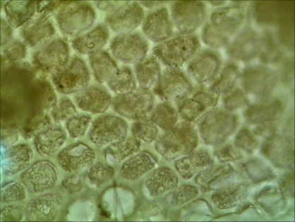
1, 2, 3, Merismopedia:
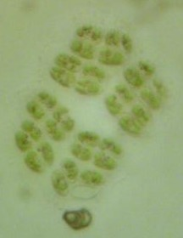
die wunderschöne Blaualge, die regelmässig geformte Kolonien aus bis zu 1000 oder mehr Einheiten bildet. Sie kommt in oligotrophen und eutrophen Gewässern vor

4 Anabaena:
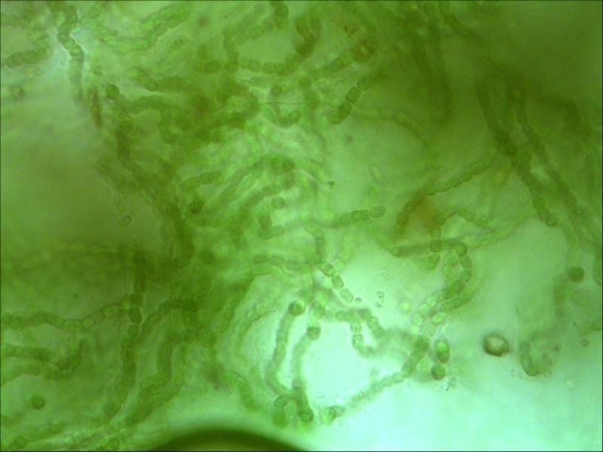
Die meisten Arten leben im Süßwasser, einige wenige kommen auch in Meerwasser vor. Die Arten leben im Plankton, am Grund (benthisch) und auf Wasserpflanzen in kleinen und auch größeren, nährstoffreichen Gewässern. Auch in sauren Moorgewässern kommen sie vor . Sie können durch Bilden und Abbauen von Gasvakuolen im Wasser aufsteigen und absinken. Es ist eine der häufigsten, giftigen Arten. Verschiedene Anabaena-Arten bilden Symbiosen mit anderen Pflanzen, zum Beispiel mit dem Algenfarn (Azolla), und versorgen diese mit Stickstoffverbindungen.

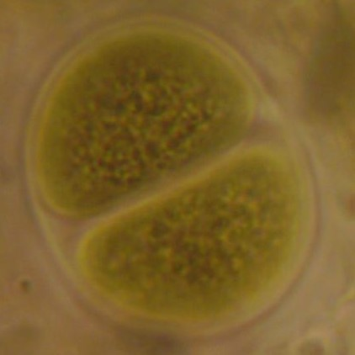
5, 6, 7, Chroococcus oder Kugelblaualge.
Sie kommt in vielen, meist mesotrophen Weihern und Tümpel, aber auch auf überrieselten Felsen oder in Moosen vor.

8, 9, Limnothrix
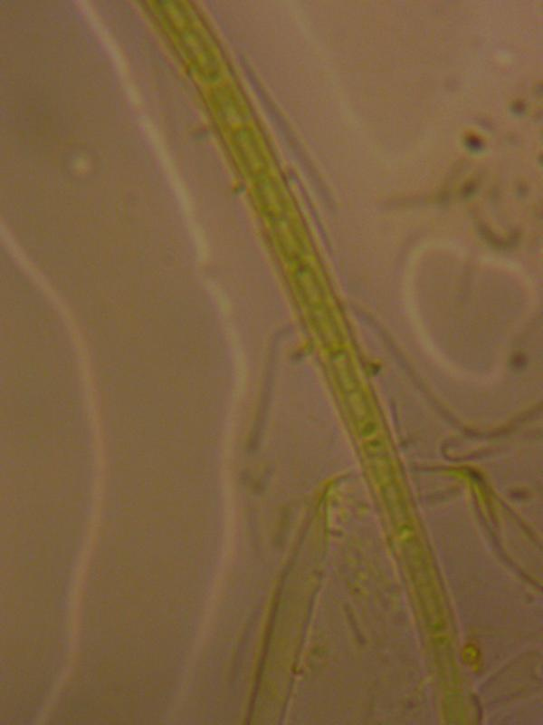
Limnothrix wurde in vielen Seen in Deutschland gefunden. Normalerweise bevorzugt sie eher trübe Gewässer, da sie im Stande ist, fakultativ heterotroph zu leben. Aber wie Figura zeigt lebt sie auch mal ein sauberen Gewässern. Man muss aber auch dazu sagen, dass dieses Lebewesen sehr schwierig zu bestimmen ist, vor allem wenn man die einzelnen Arten voneinander unterscheiden will. Wie viele Blaualgen hat sie die Eigenschaft, unter unterschiedlichen Lebensbedingungen unterschiedliche Erscheinungsbilder anzunehmen.

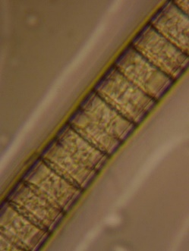
10. Lyngbya
Das Wunderheilmittel, (auch Meerjungfrauenhaar genannt) wie oben beschrieben. Wenn man den Text ganz durchliest, müsste man meinen, fast alle Krebsarten müssten eigentlich verschwinden, würde man nur die Wirkstoffe aus dieser Art extrahieren. Aber dazu ist leider noch ein ganz langer Weg erforderlich. Einfach so konsumiert ist die Art sehr giftig, kann gelegentlich das Phytoplankton in Gewässern gar monopolisieren. Ich habe es in einem Schwimmteich eher zufällig gefunden.
11. Microcystis
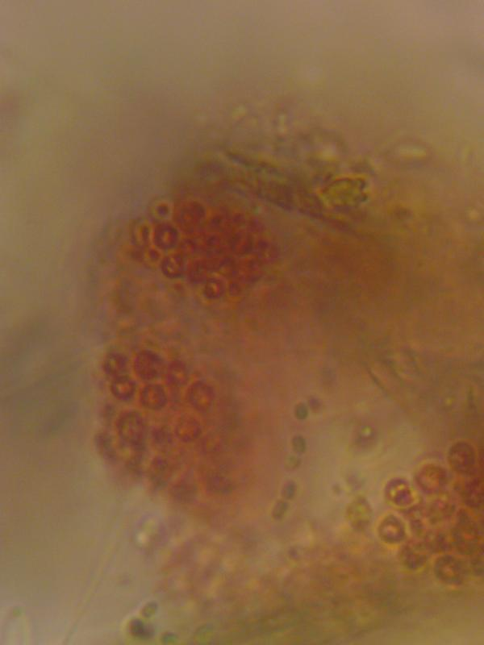
Microcystis lebt im Plankton kleinerer und größerer, stehender Gewässer. Die Art bildet zuweilen Algenblüten, wobei der Giftstoff Microcystin (MC) gebildet werden kann. M. viridis, um das es sich hier vermutlich handelt, kann bei Massenvermehrung Teiche fast rot einfärben.

